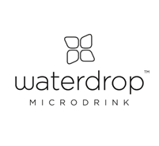

Tisková zpráva 11. 12. 2018

TZ – První mikrodrink na světě Waterdrop přichází s několika zimními novinkami včetně nové příchutě plné přírodní ovocné chuti

Ani v zimě nezapomínejte na pravidelný režim a vybavte svou obranyschopnost silou vitamínů, minerálů a výtažky ze superpotravin. Díky prvnímu mikrodrinku na světě Waterdrop je to velmi snadné. Stačí mít při sobě malou kostku plnou energie a pak už jen doplnit trochou vody.
K pěti lahodným příchutím Defence, Boost, Focus, Relax a Youth se v prosinci přidává další skvělá varianta plná zdraví - Glow. V této příchuti najdete extrakty z artyčoku, opuncie a přírodní aroma šťavnatého manga, které dodává nápoji ovocnou osvěžující chuť. Glow obsahuje také vitamín C, E a thiamin. Objevte lahodnou plnou chuť nové příchuti díky Discovery kitům Glow, které získáte zdarma k nákupu nad 1000 Kč.

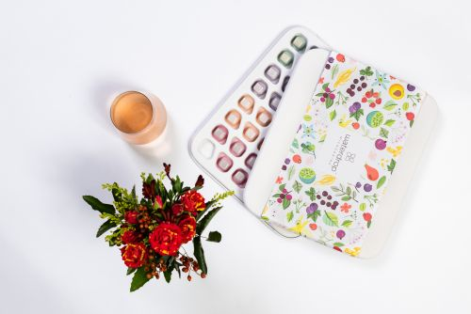
Věnujte radost v podobě mikrodrinku Waterdrop. V prosinci získáte Empowerment boxy za zvýhodněnou cenu 575 Kč, Empowerment sety se po čas adventu převlékají do vánočních designových přebalů a nově si můžete z e-shopu nechat poslat balíček v šetrnější větší krabici. Dopřejte si Vánoce a vstupte do nového roku s větší chutí! Kromě příchutí a designových lahví z borosilikátového skla můžete doplnit svou domácnost či kancelář novými sklenicemi v minimalistickém designu. Vhoďte kostku Waterdrop do sklenky o objemu 300 mililitrů a užijte si tu správnou intenzitu nápoje! Nově si můžete pořídit též čistící kartáč s rukojetí z masivního dřeva, díky němuž se budou skleněné lahve skvět čistotou.

Od ledna se navíc s mikrodrinkem budete moci setkat také v kině. Waterdrop se totiž stal partnerem nového českého filmu Ženy v běhu se Zlatou Adamovskou, Terezou Kostkovou, Veronikou Kubařovou a Jenovéfou Bokovou v hlavních rolích. Tato komedie bude mít premiéru 31. ledna 2019. Prohlédněte si zimní novinky v e-shopu na www.waterdrop.cz. Oživte si vodu s prvním mikrodrinkem Waterdrop na světě!

Ceny:
Empowerment box – prosincová zvýhodněná cena 575 Kč (běžná cena 640 Kč)
Set 4 sklenic Waterdrop – cena 390 Kč
Kartáč na lahve Waterdrop – cena 231 Kč

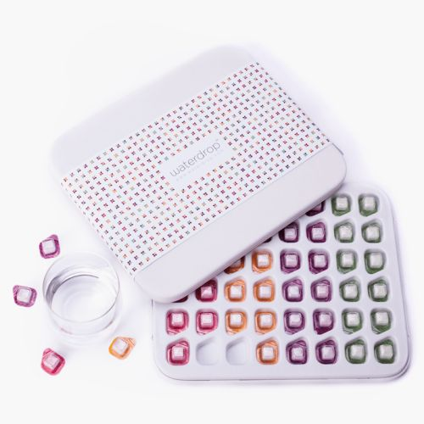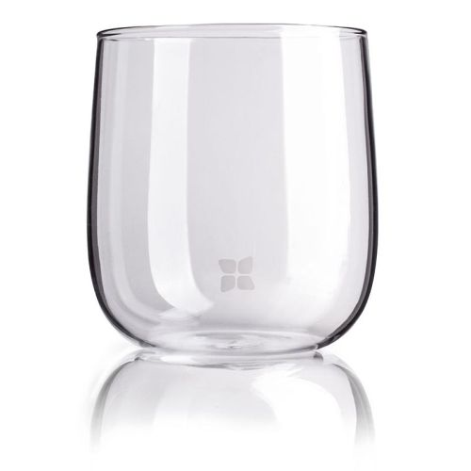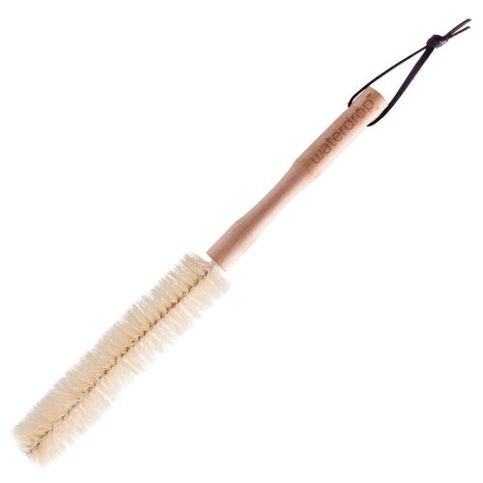

Kontakty:
Waterdrop mikrodrink
e-shop: www.waterdrop.cz
Instagram: @waterdrop_official
Facebook: @microdrinkwaterdrop

Mediální servis:
cammino…
Dagmar Kutilová
EMAIL: kutilova@cammino.cz
GSM: +420 606 687 506
www.cammino.cz

